

|  |  |  |
| --- | --- | --- |
| רועי כהן | 054-8044784 | 301063814 |
| דוד אוחיון | 050-5900789 | 203075189 |

**הגדרת המוצר:**

המוצר הינו מערכת לניהול קורות חיים בצד חברה.

אנו הולכים לבנות מאגר מחפשי עבודה בשילוב עם madeJLM-.

המוצר שלנו יפתור עומסים ובלבול אצל העסק בעת חיפוש עובדים חדשים.

כמו כן המערכת פותרת גם לצרכן בעיה של חיפוש עבודה אך אנו לא נתמקד בפן זה.

אנו הולכים לעבוד במקביל עם קבוצת מפתחים נוספת שתעבוד על פיתוח בצד הצרכן.

הלקוחות שלנו הן חברות הייטק בירושלים וסביבתה ,כאשר המטרה בשלבים מתקדמים יותר הינה להתרחב ארצית.

מוצר זה מקל על תהליך חיפוש עבודה ותהליך של גיוס עובדים חדשים ובכך מטיב הן לחברה והן למועסק, אנו מצפים שמוצר זה יוריד את אחוזי האבטלה בעיר ובנוסף יחזק את מעמד הייטק בירושלים.

כיום החלופות מתמקדות בעיקר באקטיביות מחפש העבודה בעוד שאנו נותנים את האפשרות האקטיבית לעסק ובכך לחסוך זמן לשני הצדדים.

**תכנון ותיכון ראשוני:**

שמנו C:\Users\RoiCohen\Dropbox\לימודים\עבודות להגשה+בית\הנדסת תכנה\מצגת madeJLM\Design\logos\Logo_NoBack.png

תרשים המשתמשים במערכת:

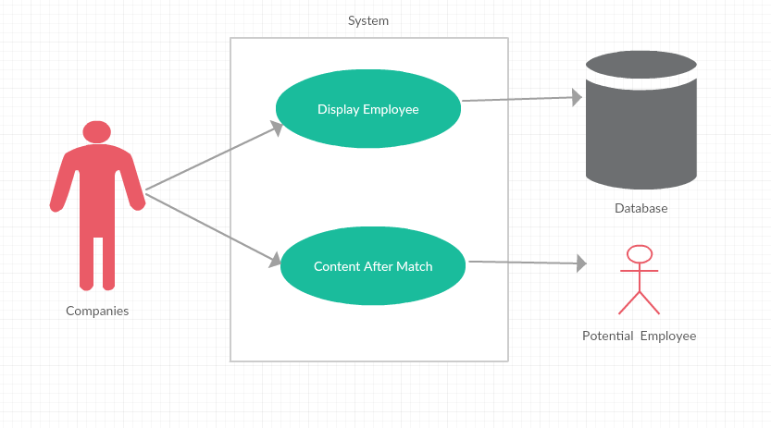

**שפות תכנות:**

|  |  |
| --- | --- |
| * NodeJS | * CSS |
| * HTML | * Java Script |

* כמו כן נתחזק שרת אשר יחזיק Data Base של כל המועסקים הרלוונטיים.

אנו מתכוונים להיפגש עם רכז התכנית מטעם madeJLM תום וינינגר לצורכי תיאום ציפיות והגדרת יעדים.

|  |  |  |  |  |
| --- | --- | --- | --- | --- |
| סיכון | הסבר | סבירות | חומרה | סה"כ |
| תחרות ממוצר דומה  -שוק | אמנם הרעיון מקורי, אך מכיוון שאנו עובדים בקוד פתוח כנראה שיקומו לנו מתחרים. | 0.7 | 2/5 | 1.4 |
| טכנולוגי | אחסון לאחר תום הקורס. | 1 | 1/5 | 1 |
| זמנים | לוחות זמנים משולבים של סטודנטים אשר יכולים לגרום לחוסר תיאום ועיכוב בלוחות זמנים | 0.3 | 3/5 | 0.9 |